|  |  |
| --- | --- |
|  |  |
|  |  |

|  |
| --- |
| **Unidad de desarrollo de sistemas y base de datos** |
|  |

**18. Gesti**ó**n de Materiales**

**Sistema ERP BOA**

Índice

Contenido

1. Historial del documento 2

2. Antecedentes 2

2. Objetivo 2

2.1. Objetivo 2

3. Alcance. 2

4. Arquitectura 3

5. Servicios Web 4

6. Base de Datos 4

6.1. Diagrama de Base de Datos 4

6.2. Diccionario de Datos 4

# Historial del documento

|  |  |  |  |  |
| --- | --- | --- | --- | --- |
| Versión | Modificación | Elaborado por | Revisado por | Fecha |
| 1.0 | Documento Final consolidado. | Maylee Perez Pastor | Grover Velasquez Colque | 25/11/2019 |
|  |  |  |  |  |
|  |  |  |  |  |

# Antecedentes

El departamento de Gestión de Materiales realiza una gestión de los recursos necesarios para efectuar todo el suministro de materiales.

Se encargan de administrar requerimientos de los materiales, cotizaciones y compras, que a la vez se procesa pedidos de operaciones, mantenimiento, abastecimiento y CEAC.

Realizan una planificación y un plan estratégico correspondiente a las compras y cotizaciones, hacen un seguimiento de las consultas a proveedores, análisis de las ofertas y condiciones de ventas, además de un estudio analítico y definición de los precios.

# Objetivo

## Objetivo

Diseñar un sistema para las solicitudes de compras para el Departamento de Gestión de Materiales que permita registrar un seguimiento de los requerimientos de materiales.

# Alcance.

El sistema de Gestión de Materiales es implementado, para un control de cada solicitud registrado según su clasificación de operaciones, mantenimiento, abastecimiento y CEAC.

La cabecera de la solicitud se registra el origen de pedido, el tipo de solicitud fechas de solicitud, motivo y justificaciones del requerimiento

El detalle de la solicitud requiere el número de parte descripciones una explicación detallada del producto el tipo si es consumible, rotable, herramienta u otros cargos y su respetiva unidad de medida.

El sistema de Gestión de Materiales hace una clasificación de solicitudes mayores a 50.000bs.

# Arquitectura

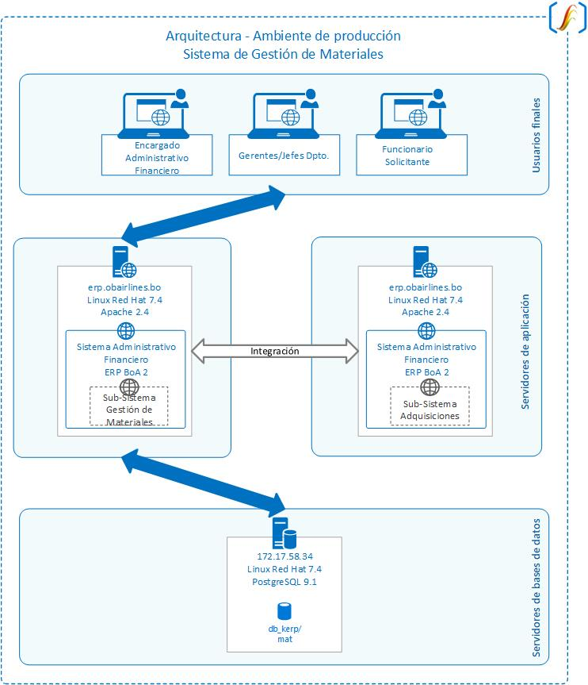

**Imagen 4.1**

# Servicios Web

Este sistema no tiene expuesto ningún Servicio Web y tampoco consume Servicios Web de otros sistemas.

# Base de Datos

## Diagrama de Base de Datos

Diagrama Entidad Relación:

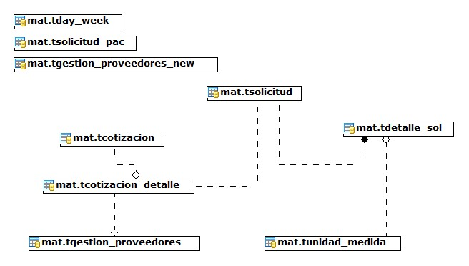

**Imagen 6.1**

## Diccionario de Datos

El diccionario de datos, detalle de tablas, vistas, funciones, triggers, secuencias y otros se encuentran disponibles en el siguiente link:

<http://erp.obairlines.bo/sis_documentos/base_de_datos/Index.html>